KELOMPOK FANTECH

PERTAMA-TAMA KITA MEMBUAT ARRAY, NAMA, BB,TB, UMUR, TERLEBIH DAHULU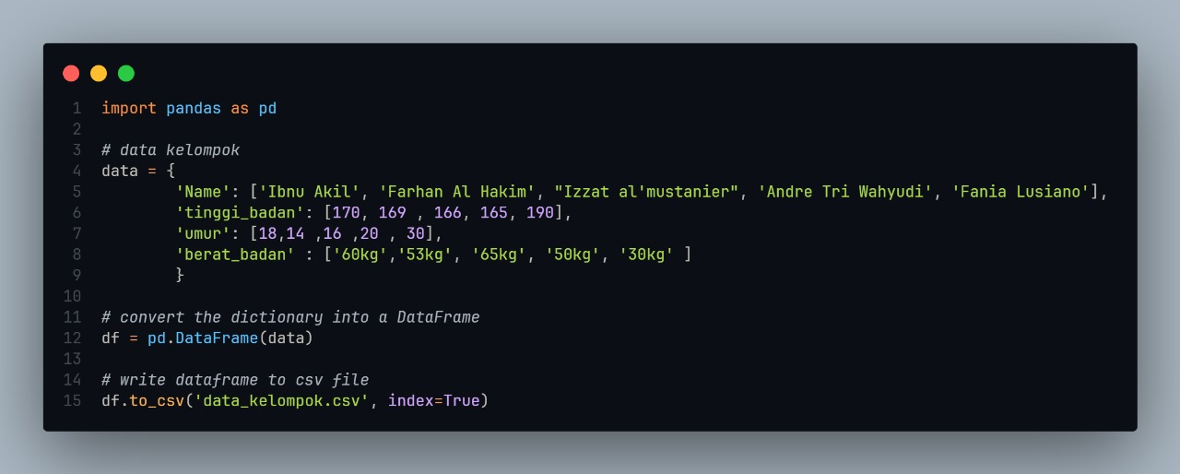

LALU KITA MENAMBAHKAN CODINGAN SAVE TO CSV AGAR TERSIMPAN DI DALAM FILE DATA KELOMPOK.CSV

|  |  |
| --- | --- |
|  |  |

HASIL DARI DATAFRAME(DATA)

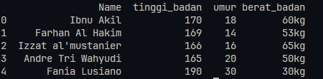

MANIPULASI YANG AKAN KITA BUAT ADALAH MENCARI TINGGI BADAN YANG TERTINGGI DI DALAM DATA KELOMPOK

INPUT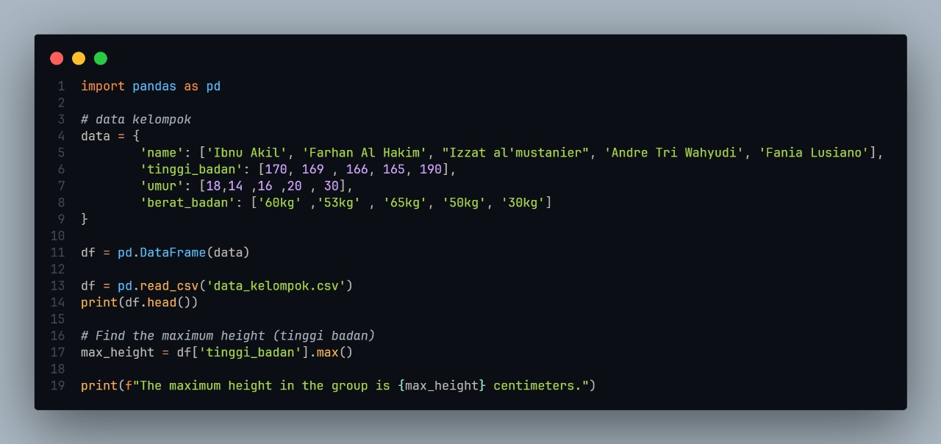

OUTPUT

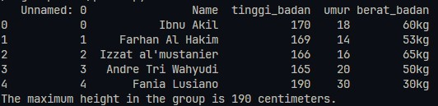

YANG KEDUA KITA AKAN MEMANIPULASI BERAT BADAN YANG KURANG DARI 60 KG

INPUT

OUTPUT

